«Школа-ВУЗ: современные формы взаимодействия в сфере
эколого-географического образования»
Информационное письмо
Уважаемые коллеги!

Воронежский региональный центр развития школьного географического образования при факультете географии, геоэкологии и туризма Воронежского государственного университета проводит IV региональный научно-методический семинар для педагогов «Школа-ВУЗ: современные формы взаимодействия в сфере эколого-географического образования», который состоится 6 ноября 2021 года (суббота) в 12⁰⁰ в учебном корпусе №5 по адресу г. Воронеж, ул. Хользунова, 40. Формы проведения – очная и дистанционная (будет зависеть от развития эпидемиологической обстановки) с использованием средств видеоконференции TrueConf (инструкция для подключения будет предоставлена после получения заявок).
К участию приглашаются учителя, педагоги дополнительного образования, преподаватели средних учебных заведений и другие заинтересованные лица.
В рамках работы семинара предполагается обсудить вопросы развития школьного географического и экологического образования, повышения эффективности взаимодействия средней и высшей школы, учреждений дополнительного и среднего профессионального образования в области преподавания географии, краеведения, экологии, экономики, биологии, а также развития олимпиадного движения, организации проектно-исследовательской и внеклассной работы с обучающимися.
По итогам работы семинара будет издан сборник статей. Каждый зарегистрированный участник получит сертификат, выступившие с докладами получат диплом.
Для участия в семинаре и публикации в сборнике статей необходимо отправить заявку и материалы для издания на электронный адрес: vrn-geo@bk.ru
Форма заявки и порядок предоставления материалов для публикации прилагаются.
Срок подачи заявок для участия в семинаре до 1 ноября 2021 г.; материалов для научного сборника до 1 декабря 2021 г.
По всем вопросам обращаться к:
Сушковой Ольге Юрьевне, заместителю декана по довузовской работе на адрес электронной почты olgaurevna36@mail.ru Контактные телефоны 89529548031, (84732) 66-56-54 или
Свиридову Вадиму Васильевичу, заместителю декана по учебной работе:
vrn-rgo@bk.ru. Контактные телефоны 89515463754, (84732) 66-56-54.

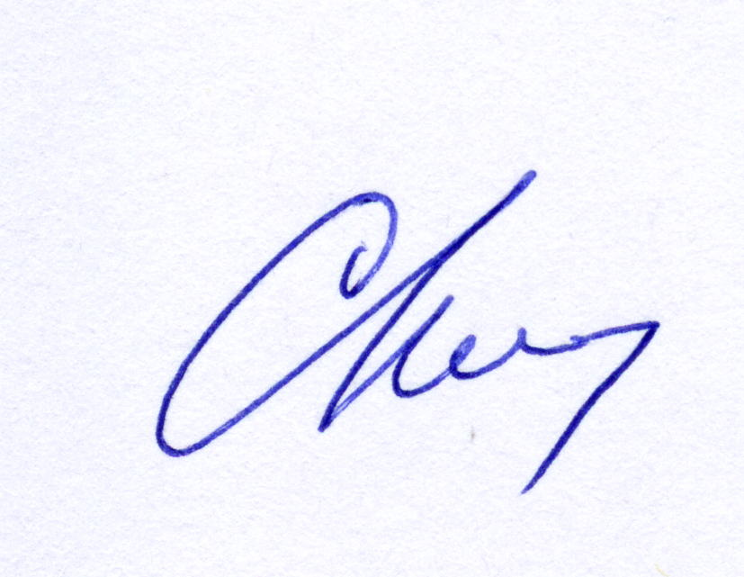
С уважением,
Председатель оргкомитета
декан факультета географии, геоэкологии и туризма ВГУ С.А. Куролап

приложение 1
Форма заявки
для участия в IV региональном научно-методическом семинаре для педагогов
«Школа-ВУЗ: современные формы взаимодействия в сфере
эколого-географического образования»
Организация (официальное полное и/или сокращенное название): _______________________________________________________________________
Адрес организации: _______________________________________________________________________
ФИО участника:_________________________________________________________
е-mail: _________________________________________________________________
Контактный телефон:_____________________________________________________
Научная степень, звание: _________________________________________________
Должность: _____________________________________________________________
Участие (очное или дистанционное) ________________________________________
Форма участия (доклад без публикации; доклад и публикация; без доклада; публикация без доклада): ____________________________________________________________
Тема доклада (публикации): _______________________________________________
Необходимость обеспечения техническими средствами во время выступления: ________

приложение 2
Требования к оформлению материалов для публикаций

Каждый участник может быть автором (соавтором) не более двух публикаций в сборнике материалов, но не более чем в одном из них – быть первым автором.
Объем материалов: 3 - 7 страниц текста, включая вставленные в текст рисунки, таблицы, список литературы). Шрифт: Times New Roman; кегль – 16; интервал - одинарный; абзационный отступ – 1,25; выравнивание – по ширине страницы без переносов. Формат текста: Word-2003, 2007 (doc., docx). Размер бумаги: А4 (210*297), поля – 2 см со всех сторон; номер страницы – внизу по центру.
Оформление статьи: Заголовок (название статьи) – полужирный шрифт, прописные буквы, выравнивание по центру; на следующей строке через пробел – инициалы и фамилии авторов, полужирный шрифт, выравнивание по центру; ниже – электронная почта первого автора, через пробел – полное название организации, город (населенный пункт); выравнивание по центру. Ниже через пробел – текст статьи.
Таблицы и рисунки должны быть встроены в текст. На все рисунки и таблицы в тексте указываются ссылки. Подписи к рисункам – курсивом снизу под рисунком, таблицы должны иметь названия; номер таблицы указывается справа, название таблицы - следующая строка по центру, между названием таблицы и её макетом – одна пустая строка. Таблицы и рисунки отделяются от основного текста одной пустой строкой. Иллюстрации выполняются в черно-белом формате.
В конце статьи помещается список литературы. Ссылки на литературу по тексту: порядковый номер в квадратных скобках с указанием номера источника в списке литературы, источники располагаются в алфавитном порядке и оформляются по ГОСТ, количество источников – не более 7. Авторы несут полную ответственность за достоверность представленных материалов.

Пример оформления материалов для публикаций

современная модель экологического Образования

С.А. Иванов¹, Н.П. Петров²
emf@mail.ru

¹Воронежский государственный университет, г. Воронеж
²Каменская СОШ, пгт. Каменка Воронежской обл.

Текст ……………………………………………………………………………………………..…
……………………………………………………………………………………………………

ЛИТЕРАТУРА
- Андреев Б.И. Концепции современного образования / Б.И. Андреев. – Воронеж: Изд-во «Истоки», 2005. – 184 с.
- Сергеев А.К. Формы междисциплинарного обучения / А.К. Сергеев, Ю.В. Шадрин // География в школе. – 2010. – № 3. – С. 12-26.

После издания сборник будет размещён в базе данных РИНЦ.

